Didaktický potenciál textu
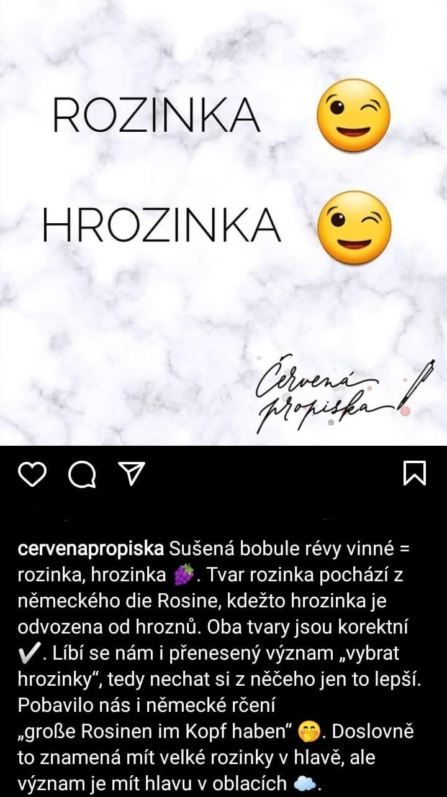 (zdroj: instagram.com/cervenapropiska)

2) Nabízí se práce se slovníky a Internetovou jazykovou příručkou, dalo by se pracovat i s odborným stylem, emotikony - prostě sdělovací styl, možná by se dalo pracovat se slovy textu z hlediska morfematiky (kořen, prefixy a sufixy u tvarů rozinka a hrozinka)
3) 8–9. třída ZŠ
4) Zvolila bych lexikální jazykovou rovinu - práce se slovníky, případně IJP, např. hledání v etymologickém či frazeologickém slovníku
5) Otázka před čtením textu: “Jsou obě varianty správné? Kde můžete případně odpověď najít?”
Úkoly po přečtení textu: “V jakém slovníku byste hledali původ slova rozinka? Vyhledejte slovo patřičném slovníku a zkontrolujte, jestli původ slova odpovídá vypsanému původu slova v textu.” ; “V jakém slovníku byste hledali výraz mít hlavu v oblacích? Co je to frazém? Co si pod tímto frazémem můžeme konkrétně představit? Utvořte příklad věty, ve kterém použijete tento frazém.”

